HTML Tables

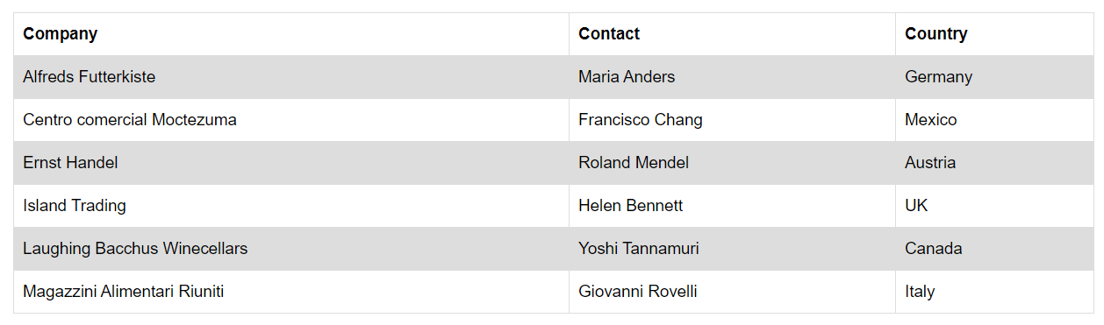

* Một bảng HTML được xác định bằng thẻ <table>.
* Mỗi hàng trong bảng được xác định bằng thẻ <tr>.
* Tiêu đề bảng được xác định bằng thẻ <th>.
* Theo mặc định, các tiêu đề bảng được in đậm và chính giữa.
* Dữ liệu / ô của bảng được xác định bằng thẻ <td>.

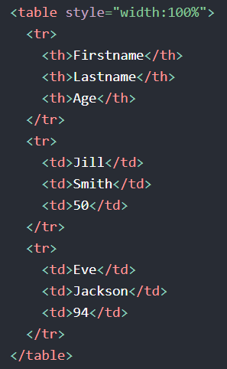

* Các thẻ <td> là các thùng chứa dữ liệu của bảng. Chúng có thể chứa tất cả các loại phần tử HTML; văn bản, hình ảnh, danh sách, bảng khác, vv
* Nếu bạn không chỉ định đường viền cho bảng, nó sẽ được hiển thị mà không có viền.
* Đường viền được đặt bằng thuộc tính viền CSS:

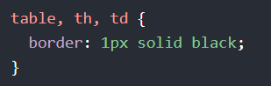

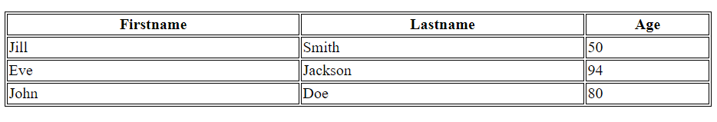

* Nếu muốn các đường viền thu gọn thành một đường viền, hãy thêm thuộc tính thu gọn đường viền CSS:

